## 附件2

北京市大学生工程实践与创新能力大赛

命题与运行

### 一、智能物料搬运赛项

#### 1. 对参赛作品/内容的要求

以智能制造、智能农机装备的现实和未来发展为主题，自主设计并制作一台按照给定任务自主完成物料识别、捡拾、搬运及放置的智能机器人（简称：机器人）。该机器人能够通过Wi-Fi网络通信（数据传输协议UDP，无线网络协议802.11n）方式领取搬运任务，在指定的场景内行走与避障，并按任务要求将物料搬运至指定区域摆放（含码垛）。

1.1 功能要求

机器人应具有定位、移动、避障、Wi-Fi网络通信、物料位置和颜色识别、物料抓取与载运、路径规划等功能，竞赛过程中机器人需自主运行。

1.2 电控及驱动要求

机器人所用传感器和电机的种类及数量不限，在机器人的醒目位置安装有显示装置，显示装置必须放置在机器人上部醒目位置，亮光显示，且不被任何物体遮挡，字体高度不小于8mm。该装置能够持续显示所有任务码信息和物料识别信息直至比赛结束，否则成绩无效。

机器人各机构只能使用电驱动，采用电池（铅酸类等蓄电池除外）供电，供电电压不超过12V+0.3V，随车装载，比赛过程中不能更换。电池应方便检录时进行电压测量，如无法测量，将不能参加比赛。初赛和决赛过程中，机器人只能自主方式运行时，除通过WIFI接收任务外，不能通过其它交互手段与机器人通信及控制机器人。比赛过程中仅允许对比赛场地地面进行补光，不允许向四周补光及对场地进行遮挡。

1.3 机械结构要求

自主设计并制造机器人的机械部分，除标准件外，非标零件应自主设计和制作，不允许使用购买的成品或采用成品套件拼装而成。机器人的行走方式、机械手臂的结构形式均不限制。

机器人决赛时，根据决赛任务要求，机器人的手爪必须在比赛现场重新设计制作，并替换原来的手爪，其它相关的零部件和控制系统（电路板）等根据需要进行选做，其余均在校内完成，所用材料自定。

1.4 外形尺寸要求

机器人（含机械手臂）最大外形尺寸满足铅垂方向投影在边长为280+2mm的正方形内，高度不超过400+2mm方可参加比赛。允许机器人结构设计为可折叠形式，但出发之后才可自行展开。

如果没有显示装置、显示装置没有放置在机器人上部醒目位置、显示装置不是亮光显示、显示装置被物体遮挡、显示装置上的字体高度小于8mm、供电电压超过12V+0.3V、比赛开始前机器人（含机械手臂）外形尺寸超过规定尺寸、比赛中向四周进行补光等，取消比赛资格。

#### 2．赛程安排

机器人赛项由初赛和决赛组成。机器人初赛由宣传海报及微视频评审和现场比赛两个环节组成，机器人决赛由现场实践考核和现场决赛两个环节组成。机器人初赛形成参赛队初赛成绩，取排名前60%的参赛队进入决赛，初赛成绩不带入决赛。各竞赛环节如表1-1所示。

表 1-1 机器人赛项赛程安排

|  |  |  |  |
| --- | --- | --- | --- |
| 序号 | 环节 | 赛程 | 评分项目/赛程内容 |
| 1 | 第一环节 | 初赛 | 宣传海报及微视频 |
| 2 | 第二环节 | 现场比赛 |
| 说明：产生决赛名单并现场发布任务命题 | | | |
| 3 | 第三环节 | 决赛 | 现场实践考核 |
| 4 | 第四环节 | 现场决赛 |

#### 3．对运行环境的要求

3.1 机器人运行场地

近水平铺设的赛场尺寸为2400mm×2400mm正方形平面区域（如图1所示），赛场周围设有一定高度的挡板，仅作为场地边界标识（颜色和高度不做任何要求），不宜作为寻边、定位等其它任何用途。赛道地面为亚光白色或黄色等底色，地面图案由线宽为20mm（边界除外）、线中心距为300mm的黑色方格组成。在比赛场地内，设置出发区、返回区、物料区和物料码放区。

出发区和返回区的尺寸均为300×300mm，颜色分别为蓝色和褐色；物料码放区的尺寸为400×300mm，颜色为白色，其表面有外径为φ110mm的黑色圆形色环（图2），用于确定物料是否摆放到位；物料区为场地中央区域内标注经纬坐标编号的9个区域（每个物料区的尺寸为100×100mm的矩形区域）。

机器人现场比赛的主要任务是自主识别物料区的物料，捡拾、搬运物料到物料码放区，并将物料码放到指定的物料码放区。

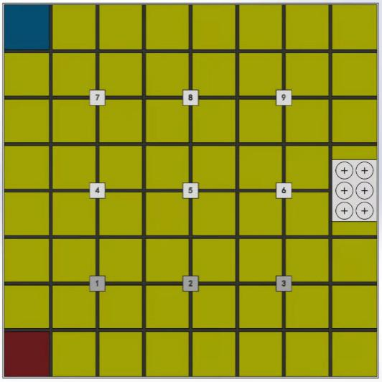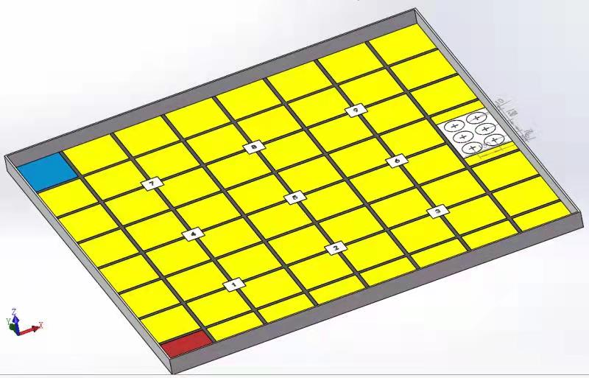

图1.1 机器人赛场示意图

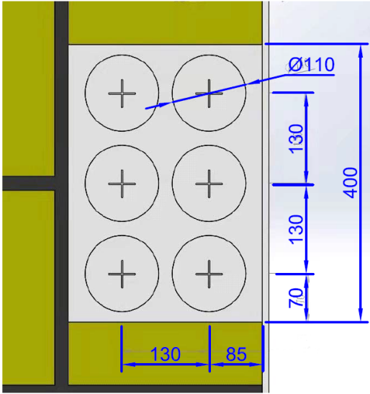

图1.2 物料码放区示意图

**粗加工区**

3.2 机器人搬运的物料

机器人初赛时,物料形状为外径75mm、高度100mm、重量不大于200g的类圆柱体（直径70mm的圆柱表面均布半径为2.5mm的棱边，如图1.3所示），物料材料为3D打印机用ABS，共有两种颜色，分别为：红（ABS/Red（C-21-03））和绿（ABS/Green（C-21-06））。通过赛前抽签形式决定赛场上物料的颜色和位置。

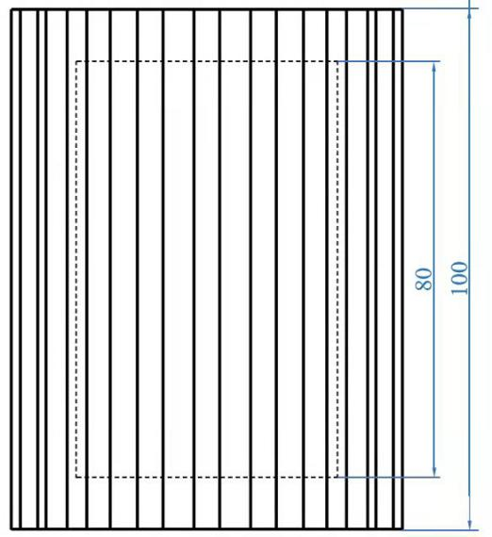

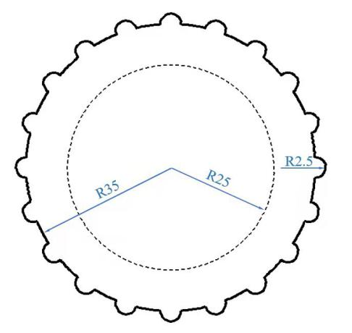

图1.3初赛物料工程图

机器人决赛时待搬运物料的颜色、材料与机器人初赛时相同，形状为简单机械零件的抽象几何体（包括圆柱体、方形体、三棱柱、球体等），物料的各边长或直径尺寸限制在80mm以内，重量不大于200g，决赛时所用物料的形状和参数在现场实践考核前通过现场抽签决定。

3.3 任务编码

机器人初赛的任务编码由1~9中的5位数字+R或G（R表示红色，G表示绿色）表示，意为在物料区放置并需要搬运物料的位置和颜色。例如，任务编码“12345R”表示在编号1、2、3、4、5的位置放置红色物料，在编号6、7、8、9的位置不放置物料。初赛时需要将位置1、2、3、4、5的红色物料搬运到物料码放区进行码放。

机器人决赛的任务编码由1~9中的5位数字+R或G（R表示红色，G表示绿色）表示，意为在物料区放置并需要搬运物料的位置和颜色。例如，任务编码“12345G”表示在编号1、2、3、4、5的位置放置绿色物料，在编号6、7、8、9的位置放置红色物料。决赛时需要将位置1、2、3、4、5的绿色物料搬运到物料码放区进行码放。

#### 4．赛项具体要求

4.1机器人初赛

（1）宣传海报及微视频

参赛队结合赛项命题从自身机器人的创意设计、功能实现、工程实施等方面入手，制作宣传海报。要求主题鲜明，海报宣传内容与实际作品吻合。幅面大小为800mm(宽)×1400mm（高），文件格式为JPG格式，分辨率不小于300dpi，文件大小不大于10Mb。具体海报模板以后续发布为准。

同时，针对参赛作品的开发过程（设计、制作和调试等）和团队合作等方面，制作时长为2~3分钟的短视频（文件格式为MP4格式）。

（2）现场初赛

现场抽签决定各参赛队比赛的场地、赛位号。

参赛队进入比赛场地就位，现场抽签确定任务编码，各参赛队进行调试。调试时间结束，各参赛队将机器人放置在指定出发位置（如图1.1所示的蓝色区域）等待发车。现场裁判发出统一开始指令，计时开始。同时，参赛队各派一名队员启动机器人，必须采用“一键式”启动方式（机器人上必须有明确的标识）。

在规定的时间内，机器人移动到物料区识别物料，并将任务编码指定颜色的物料搬运到机器人上，再运至物料码放区进行码放。物料在物料码放区既可以平面放置，也可以在原来已经放置的物料上进行码垛放置，二者分数的权重不同。完成码放任务后，机器人显示任务编码并回到返回区。

物料码放区平面正确放置的度量标准以“完全放在色环内”、“色环圆心被物料遮挡”和“色环圆心未被物料遮挡”三种模式进行评分，码垛放置以是否平稳放置在已有物料上进行评分。

在规定的时间内，根据放置物料正确的数量、准确程度和堆垛物料的数量、准确程度、正确显示任务编码以及运行时间等计算成绩。

每个参赛队有两轮运行机会，取两次成绩中的最好成绩。以初赛总成绩排名选出参加决赛的参赛队，若出现参赛队总成绩相同，则按现场初赛成绩排序，分高者排序在前，如仍旧无法区分排序，则抽签决定。

4.2智能搬运决赛

（1）现场实践考核

现场抽签确定决赛任务。所有晋级决赛的参赛队在规定时间内，按照决赛任务及现场提供的设备和材料等条件，完成相关零件的设计、加工以及开发调试等活动。

参赛队自带拆装工具和调试工具等，有安全操作隐患的不能带入，否则取消比赛资格。

（2）现场决赛

现场决赛流程与现场初赛流程基本相同。说明：机器人应有自动避障功能，如在决赛过程中导致非任务编码指定颜色的物料位置（按竖向投影计算）超出该物料区的区域边界（100×100mm的矩形区域），会影响到该轮比赛的成绩。

每个参赛队有两轮运行机会，取两次成绩中的最好成绩。若出现参赛队决赛总成绩相同，则按现场决赛成绩排序，分高者排序在前，如仍旧无法区分排序，则抽签决定。

### 二、机器人仿真与应用赛项

#### 1. 对参赛作品/内容的要求

依据赛项给定要求，自主搭建机器人应用仿真场景、设计机器人模型并完成场景仿真任务。决赛中还需利用现场提供的实际机器人应用场景，完成与相应仿真任务对应的机器人实际运行任务。

1.1 机器人设计要求

依据赛项给定要求，自行设计机器人仿真模型。其中，机器人驱动单元可以直接选型，但除机器人驱动单元以外的部件需自行设计。

1.2 仿真控制器设计要求

机器人应用场景及仿真中用到的控制器，统一采用python语言进行编写。

#### 2．赛程安排

机器人仿真与应用赛项由初赛和决赛组成。初赛为演示与答辩环节。决赛由现场实践考核和演示与答辩两个环节组成。初赛形成参赛队初赛成绩，取排名前60%的参赛队进入决赛，初赛成绩不带入决赛。各竞赛环节如表2-1所示。

表 2-1 机器人仿真与应用赛项赛程安排

|  |  |  |  |
| --- | --- | --- | --- |
| 序号 | 环节 | 赛程 | 评分项目/赛程内容 |
| 1 | 第一环节 | 初赛 | 演示与答辩 |
| 说明：产生决赛名单并现场发布任务命题 | | | |
| 2 | 第三环节 | 决赛 | 现场实践考核 |
| 3 | 第四环节 | 现场展示与答辩 |

#### 3．对运行环境的要求

3.1 仿真资源库

仿真资源库主要包括场景底板、传送带、货架、摄像头模块（含支架）及机器人驱动模块等。参赛团队可通过（但不限于）提供的资源完成机器人应用场景搭建、机器人仿真模型设计及场景任务仿真等工作。备注：工件形状和尺寸可自行设计。

3.2 仿真运行环境

参赛队需自带电脑，具体运行环境要求如下：

（1）基于开源Webots软件进行仿真设计；

（2）操作系统为Windows7以上或Linux及其衍生系统。

#### 4．赛项具体要求

4.1初赛

初赛的主要任务是根据（但不限于）提供的资源库完成机器人应用场景设计与搭建、机器人仿真模型设计（含末端执行器和工件）以及场景任务仿真等工作。

参赛团队需在规定时间前提交如下资料：（1）可在仿真运行环境中正常运行的整套文件和仿真运行演示视频文件（MP4格式，时长不超过3分钟）；（2）项目汇报PPT；（3）项目报告，内容包含但不限于仿真运行文件使用说明、场景任务设计、机器人设计（含末端执行器和工件）、任务工作流程以及创新点等。

初赛采用答辩评审方式进行，主要考察内容包括仿真运行效果、科学性与可行性、创新性、团队协作以及展示与答辩等。具体说明如下：

（1）仿真运行效果：应用场景设计的合理性、场景任务的完成度等；

（2）科学性与可行性：设计工作及成果需要有科学依据，设计方案具备工程可实现性；

（3）创新性：在设计方案、设计方法、设计手段等方面具有创新性；

（4）团队协作：团队分工合理、组织与协作高效；

（5）展示与答辩：答辩中展示材料充分，汇报质量高，回答问题正确。

4.2决赛

（1）现场实践考核

现场抽签确定决赛任务。所有晋级决赛的参赛团队在规定时间内，按照决赛任务及现场提供的条件，完成规定的仿真及现场实物调试等任务。

现场实践考核结束前，应提交资料如下：（1）可在仿真运行环境中正常运行的整套文件和仿真运行演示视频文件（MP4格式，时长不超过3分钟）；（2）现场实物调试视频文件（MP4格式，时长不超过3分钟）。

（2）现场展示与答辩

参赛团队在规定时间内，根据决赛任务在比赛现场进行成果与效果展示，并接受专家问询。

### 三、工程创客赛项

#### 1. 赛项要求

1.1 对参赛作品/内容的要求

该赛项面向瞄准全球未来前沿性、革命性、颠覆性科技创新热点，打破传统按照[学科门类](https://baike.baidu.com/item/%E5%AD%A6%E7%A7%91%E9%97%A8%E7%B1%BB/8578394)划分的知识体系，促进凝练基于[学科交叉](https://baike.baidu.com/item/%E5%AD%A6%E7%A7%91%E4%BA%A4%E5%8F%89/2331798)和跨界知识融合的未来技术特色，鼓励师生团队面向未来技术的“奇思妙想”。根据参赛团队提交的参赛项目方案与实物（功能样机、数字样机或关键原理展示装置）展示情况，重点考察参赛团队的面向未来技术的前瞻性思维与原始创新能力水平。

未来技术以“创新、协调、绿色、开放、共享”为主题，包括但不限于先进制造、信息技术、生命与健康、材料、能源、空间及交通运输、气候、生态与环境等领域，鼓励团队围绕其他未来技术领域进行探索。

1.2 参赛方式和要求

1.大赛以团队为单位报名参赛。每个团队的参赛成员不少于3人，原则上不多于10人（含团队负责人），须为项目的实际核心成员。参赛团队所报参赛项目须为本团队独立完成的项目，不得借用他人项目参赛。

2.所有参赛材料和现场答辩原则上使用中文。如有其他语言需求，请联系大赛组委会。

3.参赛项目不得含有任何违反《中华人民共和国宪法》及其他法律、法规的内容。须尊重中国文化，符合公序良俗。

1.3 参赛对象和条件

1.参赛申报人须为团队负责人，且须为全日制普通高等学校在校本科生或研究生。

2.学校科技成果转化项目不能参赛（科技成果的完成人、所有人中参赛申报人排名第一的除外）。

3.允许教师与学生共同组队参赛，且参赛项目中的教师须为高校在编教师（2021年9月1日前正式入职）。

2. 比赛赛制和具体要求

赛项采用推荐赛和决赛两级赛制。推荐赛由大赛组委会负责组织，每所高校自行遴选并推荐参加推荐赛的项目不超过3个。大赛组委会将根据参赛项目水平等因素综合考虑晋级决赛名额。参赛具体要求如下。

2.1 推荐赛

推荐赛采用线下评审方式进行。参赛团队应根据赛项要求，线下提交参赛项目评审材料。参赛项目评审材料提交截止时间不晚于2021年12月20日。

参赛项目评审材料包括项目报告（PDF文档）、项目汇报PPT、实物（功能样机、数字样机或关键原理展示装置）展示视频（MP4格式，时长不多于3分钟）和制作过程宣传短视频（MP4格式，时长3-4分钟）四部分。其中，项目报告包括但不限于以下内容：

1）必须阐述参赛项目属于未来技术领域的理由与依据；

2）清晰描述参赛项目技术原理和达到的关键性能指标；

3）用于展示的实物多角度照片。

2.2 决赛

决赛采用现场评审方式进行，主要包括参赛项目实物公开展示与现场答辩环节。具体要求由大赛组委会另行通知。

### 四、工程文化赛项

由各参赛院校自行组队参加工程文化知识竞赛，每所学校限报一队，且参赛队员必须来自于参加上述赛项的选手。竞赛分必答题和抢答题两个竞赛环节，根据成绩确定排名。